Introduzione
Con la lezione di oggi inizieremo un progetto che porteremo avanti per un po’ quindi è fondamentale rimanere allineati.
Per prima cosa dovete installare node e @angular/cli sul vostro pc, per questa parte vi lascio alle slide pubblicate in precedenza, qualora ci fossero problemi lascio a voi la soluzione. ChatGpt può essere un buon strumento per superare i primi problemi.
Ora dovete clonare la repository.
Aprire in una cartella da voi creata un terminale se non avete git bash potete aprirla con Vscode.
Potete scaricare GITbash da https://gitforwindows.org/
Incollare il seguente comando:
git clone https://github.com/MattiaTiozzoDev/AngularStartCourse.git
Spostarsi nel branch e-commerce con il comando:
git checkout e-commerce
Troverete all’interno questo file e il progetto e-commerce in versione ancora da modificare, è caldamente consigliato seguire sul vostro computer tutti gli sviluppi descritti di seguito.
Potete notare che su git non sono stati condivisi i node_modules poiché questi sono molto pesanti e non necessari al fine di condivisione del codice poiché non vengono mai modificati (o in rare eccezioni) dallo sviluppatore.
Per poter quindi far partire il progetto bisogna aperire la cartella e-commerce in un terminale ed eseguire il comando:
npm install
Questo comando andrà ad installare nel vostro progetto i node modules necessari ovvero quelli indicati come dependencies e devDependencies nel vostro package.json.
Start applicativo e struttura
Ora possiamo avviare l’applicativo con il comando:
ng serve
In alternativa si può sempre usare il node package manager scrivendo:
npm start
Come potete vedere il comando apre in locale l’applicativo sulla porta 4200 che di solito è quella standard utilizzata da Angular.
Come potete vedere l’applicativo al momento si presenta così:
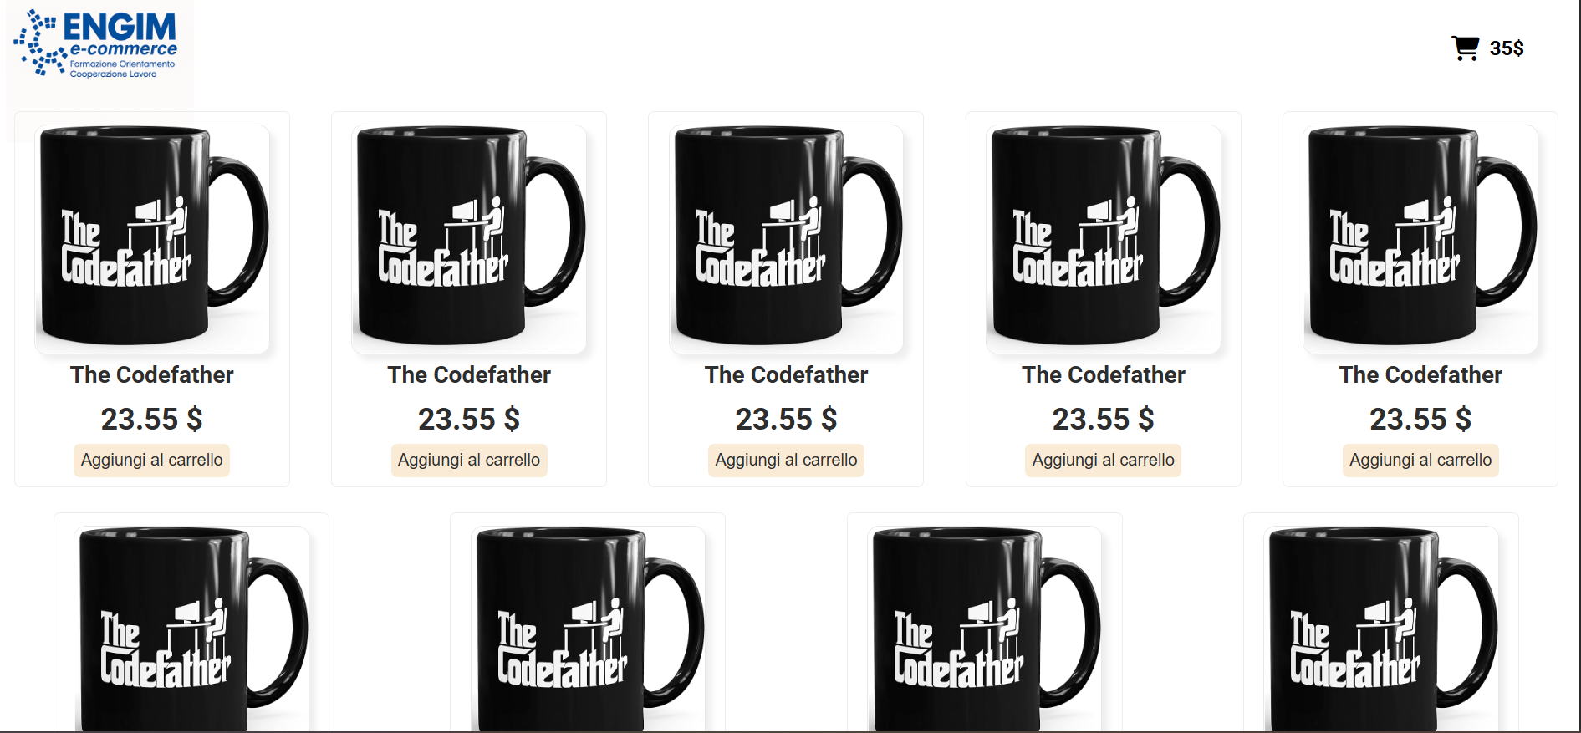

Ho già creato dei percorsi in cui potete trovare dei file:
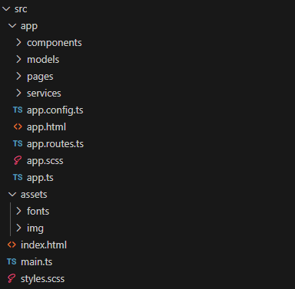
Al momento dentro components abbiamo due components, uno che identifica il prodotto, un altro che simula una navbar con logo e carrello.
In assets potete trovare le immagini e i fonts, quest’ultimi non sono importati correttamente nella cartella poiché per scopi didattici va bene anche utilizzare il CDN il link che potete trovare nello stile globale styles.scss

Rendere dinamico un componente
Ora entriamo in product.component.html
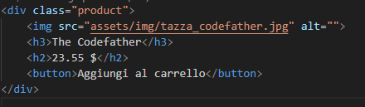
Come potete notare l’HTML è statico, non vengono passate variabili dal ts.
Quindi per prima cosa dobbiamo creare ed inizializzare queste variabili, in product.component.ts:
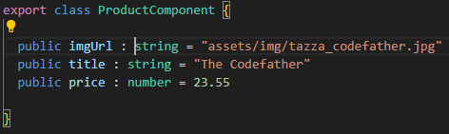
Andiamo quindi a fare il binding delle nostre variabili in modo da poterle utilizzare nell’HTML.
Utilizziamo property binding e one-way binding:
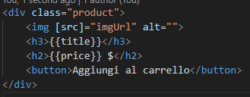
Ora che ho passato le mie variabili dal ts, per rendere interamente dinamico il componente devo poter passare i valori delle variabili dal componente genitore, per far ciò devo convertire tali variabili in inputs (ricordatevi che gli input vanno importati vedere prima riga qui sotto).
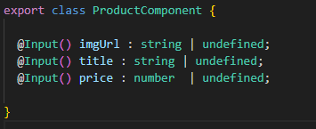
Come potete vedere ora che sono variabili di input posso non inizializzarle, ma per far ciò devo dire al ts che esse possono anche essere undefined altrimenti ho un errore di compilazione.
Questo perché al momento stiamo utilizzando typescript in strict mode.
Se andiamo a vedere il file tsconfig.json dove ho le configurazioni di typescript:
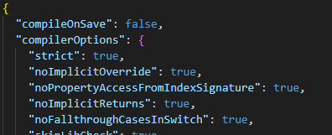
Vediamo che strict è impostato a true, se noi cambiamo il valore a false abbiamo più libertà di scrittura(di solito si utilizza questultima configurazione).
Una volta cambiato quel valore posso lasciare gli undefined sottintesi.
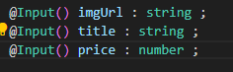
Passare valori dal componente genitore
Ora che abbiamo reso dinamico il componente vogliamo passare i valori da padre a figlio, in app.html:
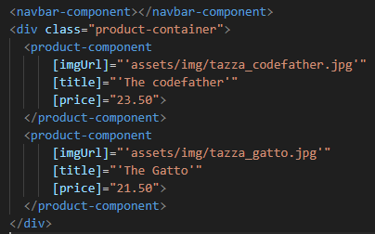
Notare che le stringhe passate via HTML devono essere passate con doppi apici.
Il prossimo passaggio sarà portare questi valori da app.html ad app.ts:
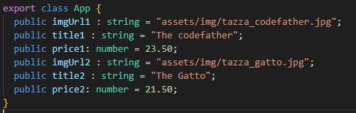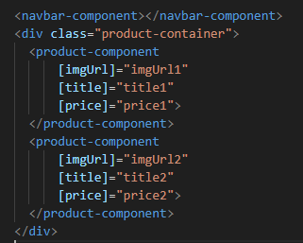
Utilizzo degli oggetti
Come forse avrete notato per due componenti ho dovuto instanziare 6 variabili, immaginate di avere 7 prodotti, dovrei utilizzare 21 variabili e così via.
Visto che tutte le variabili in questione descrivono il prodotto, viene più comodo descriverle come proprietà di un oggetto:
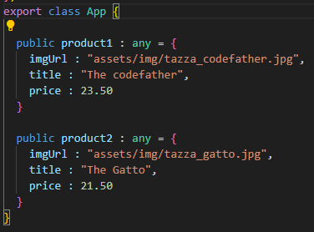
Per poi richiamarle nell’HTML in questo modo:
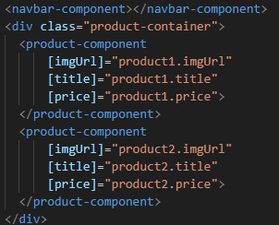
Ora visto che ho raggruppato tutte le mie proprietà in un oggetto, conviene snellire il codice.
Posso utitlizzare l’oggetto intero come variabile input da passare al componente figlio, in app.html posso snellire il codice in questo modo:
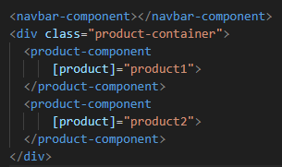
Devo però fare un po’ di refactor, in product.component.ts:
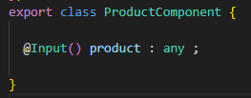
Mentre in product.component.html:
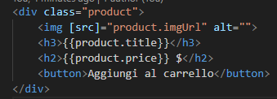
Utilizzo di tipizzazione custom
Abbiamo definito un nostro oggetto product come tipo any, questa non è una buona pratica poiché si va a perdere la tipizzazione che rende typescript più sicuro e scalabile di javascript.
Dobbiamo quindi creare un nuovo tipo, nella cartella models creiamo un nuovo file:
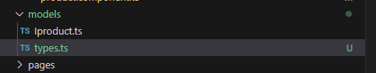
E andiamo a definire un nuovo tipo:
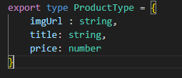
La keyword export serve a esportare il tipo per poterlo utilizzare in altri file.
Ora possiamo andare a sostituire i tipi any che avevamo in precedenza.
In product.component.ts:
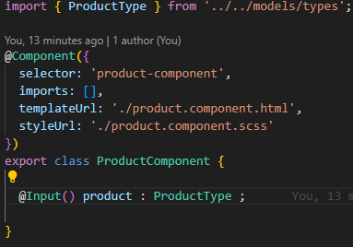
E in app.ts:
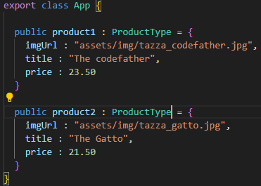
Naturalmente bisogna assicurarsi che ProductType sia importato correttamente.
Utilizzo di output e EventEmitter
Come prossimo passaggio vogliamo che al click del bottone il prezzo di fianco al carrello cambi e che corrisponda al prezzo del prodotto selezionato.
Devo quindi intercettare l’evento click del bottone utilizzando l’event binding, in product.component.html:
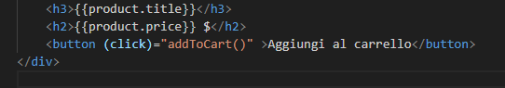
Vado quindi in product.component.ts a definire la funzione che verrà invocata al click del bottone:
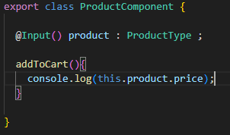
Ora voglio emettere l’evento con dentro il prezzo del prodotto al genitore per fare ciò devo definire un EventEmitter:
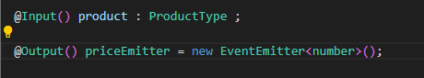
Ho quindi definito un EventEmitter che emette valori di tipo number.
Per emettere tali valori tramite l’output appena creato utilizzo il metodo emit dell’EventEmitter.
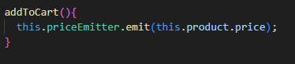
E vado ad intercettare l’evento dal genitore in questo modo, in app.html:
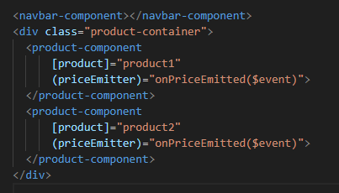
Mentre in app.ts devo definire la funzione onPriceEmitted($event) che verrà invocata a seguito dell’evento:
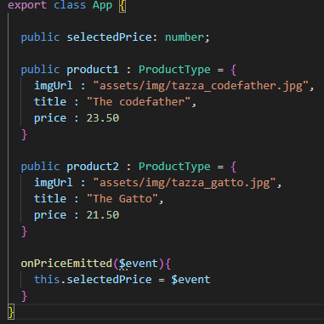
Questa funzione associa il valore dell’evento ad una variabile di classe selectedPrice.
Per visualizzare il prezzo in NavbarComponent devo passarlo dal genitore App come input in app.html:
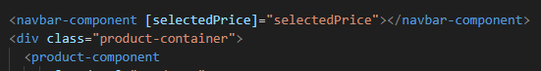
Mentre in navbar.component.ts:
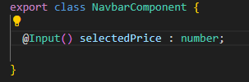
E in navbar.component.html :


